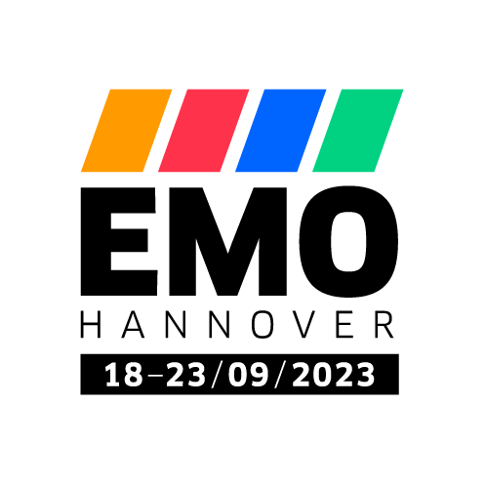
MEDIENINFORMATION
OPEN MIND unterstützt Nachwuchsstiftung Maschinenbau
CAM kennenlernen: hyperMILL bei der Sonderschau Bildung
Wessling, 13. Juli 2023 – Die OPEN MIND Technologies AG ist auch auf der EMO 2023 wieder Kooperationspartner der Nachwuchsstiftung Maschinenbau. Der Hersteller beteiligt sich an der Sonderschau Bildung in Halle 8 der Weltleitmesse für Produktionstechnologie. Dort werden mehr als 3 500 Schülerinnen und Schüler erwartet, etwa 1 500 Ausbilder und Lehrkräfte sind eingeladen. Der Nachwuchs erhält Gelegenheit, das CAM-System hyperMILL in seiner Bedeutung für die Prozesskette zu erleben.
Halle 9, Stand A05
Bei der Sonderschau Bildung zur beruflichen Aus- und Weiterbildung können Schülerinnen und Schüler eine Prozesskette anhand der Herstellung eines Rennwagenmodells nachvollziehen. Die Teilnehmenden lernen, wie das CAD/CAM-System hyperMILL sie dabei unterstützt, eine Idee in ein gefrästes Bauteil umzusetzen.
Insgesamt beteiligen sich rund 20 Unternehmen und Anbieter aus den Bereichen CAD/CAM, Werkzeugmaschinen, Steuerungen, Robotik und Automatisierung sowie Lehrmittel/Lehrmedien und Fortbildungen/Qualifizierungen an der Veranstaltung.

Verfügbares Bildmaterial
Folgendes Bildmaterial steht druckfähig im Internet zum Download bereit:
https://kk.htcm.de/press-releases/open-mind/
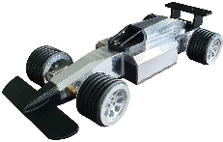

Bildquelle:
Nachwuchsstiftung Maschinenbau

Das Modell eines Formel-1-Flitzers wird am EMO-Stand in Halle 8 der Nachwuchsstiftung Maschinenbau gefertigt.

Über die OPEN MIND Technologies AG
Die OPEN MIND Technologies AG zählt weltweit zu den gefragtesten Herstellern von leistungsfähigen CAM-Lösungen für die maschinen- und steuerungsunabhängige Programmierung.
OPEN MIND entwickelt bestens abgestimmte CAM-Lösungen mit einem hohen Anteil an einzigartigen Innovationen für deutlich mehr Performance – bei der Programmierung sowie in der zerspanenden Fertigung. Strategien wie 2,5D-, 3D-,
5-Achs-Fräsen sowie Fräsdrehen und Bearbeitungen wie HSC und HPC sind in das CAM-System hyperMILL integriert. Den höchstmöglichen Kundennutzen realisiert hyperMILL durch das perfekte Zusammenspiel mit allen gängigen CAD-Lösungen sowie eine weitgehend automatisierte Programmierung.
Weltweit zählt OPEN MIND zu den Top 5 CAD/CAM-Herstellern, laut „NC Market Analysis Report 2022“ von CIMdata. Die CAD/CAM-Systeme von OPEN MIND erfüllen höchste Anforderungen im Werkzeug-, Formen- und Maschinenbau, in der Automobil- und Aerospace-Industrie sowie in der Medizintechnik. OPEN MIND engagiert sich in allen wichtigen Märkten in Asien, Europa und Amerika und gehört zu der Mensch und Maschine Unternehmensgruppe.

Hauptsitz:
OPEN MIND Technologies AG, Argelsrieder Feld 5, 82234 Weßling, Deutschland
Tel.: +49 8153 933-500, Fax: +49 8153 933-501
E-Mail: Info@openmind-tech.com, Homepage: www.openmind-tech.com

Ansprechpartner für die Presse:
HighTech communications GmbH
Brigitte Basilio
Brunhamstraße 21
81249 München
Deutschland
Tel.: +49 89 500778-20
E-Mail: b.basilio@htcm.de
Homepage: www.htcm.de

